|  |  |  |
| --- | --- | --- |
| Classe  2BP Compta | Pôle Comptable et commercial | Durée 1h30 |

**Thème : La commande fournisseur**

|  |  |
| --- | --- |
| **Compétences**  Participer aux opérations d’achat  Établir et transmettre des commandes | **Connaissances** la commande  Les supports de la commande  Les outils et les techniques du suivi des commandes |

**Prérequis** :

* Maths : calculs de base
* PCC : l’entreprise

**Supports**

* «Application – la commande » comportant :
* extraits de tarifs ou catalogues
* demandes d’achat de marchandises et de consommables
* bons de commandes
* cahier des commandes
* 1 sous-chemise de couleur pour archiver les BC
* Modes opératoires Excel (à disposition dans la salle)
* Société dans laquelle les élèves vont travailler une partie de l’année scolaire

*La récré d’Henri» (grossiste en jouets en bois)*

* Salle informatique – groupe de 15 élèves

**Informations**

Les élèves vont travailler par groupe de 3. Chacun aura en charge une tâche spécifique du dossier.

|  |  |  |  |  |
| --- | --- | --- | --- | --- |
| **Etapes** | **Supports** | **Activité de l’élève** | **Méthodologie** | **Durée** |
| Organiser le travail | Dossier élève | Prendre connaissance des activités à réaliser et se partager le travail | Les élèves s’organisent seul. Le prof n’intervient pas sauf si certains groupes sont en difficulté.  Dans ce cas, le prof conseille. | 10 mn |
| Établir les commandes fournisseurs (manuellement) | Dossier élève | A partir des informations fournies, 2 élèves sont chargés d’établir les BC.  - 2 BC achats de marchandises pour 1 élève  - 2 BC achats de consommables pour 1 élève | Le prof observe le travail de groupe et prend note de certaines situations.  Le prof n’intervient pas. Le groupe doit être confronté à ses difficultés. | 20 mn |
| Établir un modèle BC sur tableur | Dossier élève  Tableur  Modes opératoires ou/et aide en ligne | 1 élève crée un modèle de BC avec calculs simples. |
| Contrôler le travail | Dossier élève  BC créé à l’aide du tableur | Établir les BC, à l’aide du modèle de BC, et les imprimer.  Rectifier les erreurs, si nécessaire. | A réaliser par les 2 élèves chargés de compléter manuellement les BC.  ll s’agit pour chacun d’eux de repérer les anomalies ou les erreurs.  Les élèves doivent être capables de contrôler leurs travaux. | 20 mn |
| MAJ cahier des commandes | Dossier élève | Mettre à jour le cahier de suivi des commandes. | 1 élève se charge d’effectuer le travail | 10 mn |
| Archivage | Traitement de texte ou PAO | Archiver dans une chemise de couleur les BC.  Prévoir une page de présentation pour cette chemise. | 1 autre élève prépare la chemise |
| Synthèse | Fiches d’auto-contrôle | Vérifier la réalisation de toutes les étapes du dossier.  Vérifier la réalisation du travail sur tableur  Donner un avis sur le travail du groupe | Les élèves complètent les fiches d’auto-contrôle  Le prof n’intervient pas. | 15 mn |
|  | Faire part de son ressenti au reste de la classe | Chaque groupe donne son avis oralement sur le travail réalisé.  Le prof fait part de ses observations dans l’organisation des groupes puis les connaissances à retenir sont mises en commun (échanges élèves/élèves, échanges prof/élèves) puis notées par tous. | 15 mn |

|  |  |
| --- | --- |
| LA COMMANDE | **Compétences**  Participer aux opérations d’achat  Établir et transmettre des commandes  **Connaissances** la commande  Les supports de la commande  Les outils et les techniques du suivi des commandes |

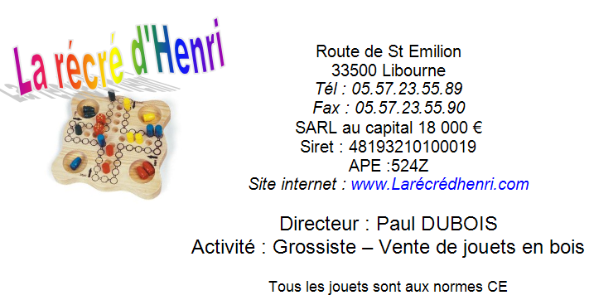

**Votre position**  dans l’entreprise :

stagiaire auprès du comptable M. Paul Laffite.

**Directeur de l’entreprise** : Paul Dubois

**Comptable** : M. Gilles Cérafin. Vous êtes chargé(e) d’assister Gilles dans son travail

**Secrétaire** : Mme Pons Claire

**Commerciaux** :

Mlle Laplanche Pauline

M Tortillon Pierre

**Responsable de magasin**

M. Pibille Quentin.

2 préparateurs de livraisons : M. Pierre TOUTANT – M. Philippe JOLI

* **Date** : 7/11/08

Etablir les bons de commande à adresser, par fax, à nos fournisseurs.

.

* **Date** : 7/11/08

Saisir les BC à adresser au fournisseur et les imprimer.

Archiver les doubles des BC dans la chemise.

Mettre à jour le cahier des commandes

* **Date** : 7/11/08

Prévoir un bon de commande « type » sous Excel pour automatiser les calculs.

La feuille sera protégée partiellement pour permettre la saisie des données uniquement.

**Suivi des commandes fournisseurs**

|  |  |  |  |  |  |  |  |
| --- | --- | --- | --- | --- | --- | --- | --- |
| N° de commande | Nom fournisseur | Code Fr | Date commande | Date de livraison prévue | Date de livraison | Livraison partielle | Date livraison complément |
|  |  |  |  |  |  |  |  |
|  |  |  |  |  |  |  |  |
|  |  |  |  |  |  |  |  |
|  |  |  |  |  |  |  |  |
|  |  |  |  |  |  |  |  |
|  |  |  |  |  |  |  |  |
|  |  |  |  |  |  |  |  |
|  |  |  |  |  |  |  |  |

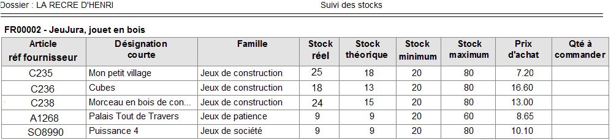

Stock maximum ...............................................................................................................................................................

Stock minimum :...............................................................................................................................................................

Stock réel : .....................................................................................................................................................................

Stock théorique ...............................................................................................................................................................

**Comment la quantité à commander est-elle déterminée?**

Qté à commander = ......................................................................................................................................................

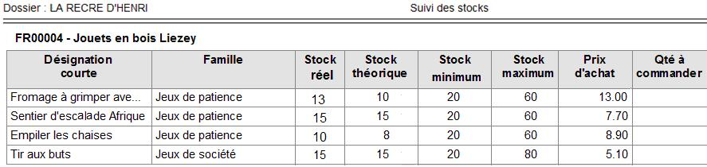

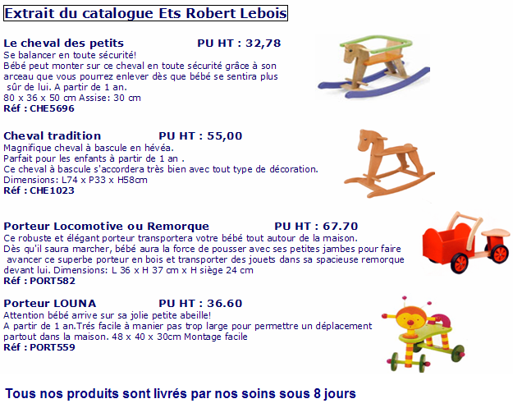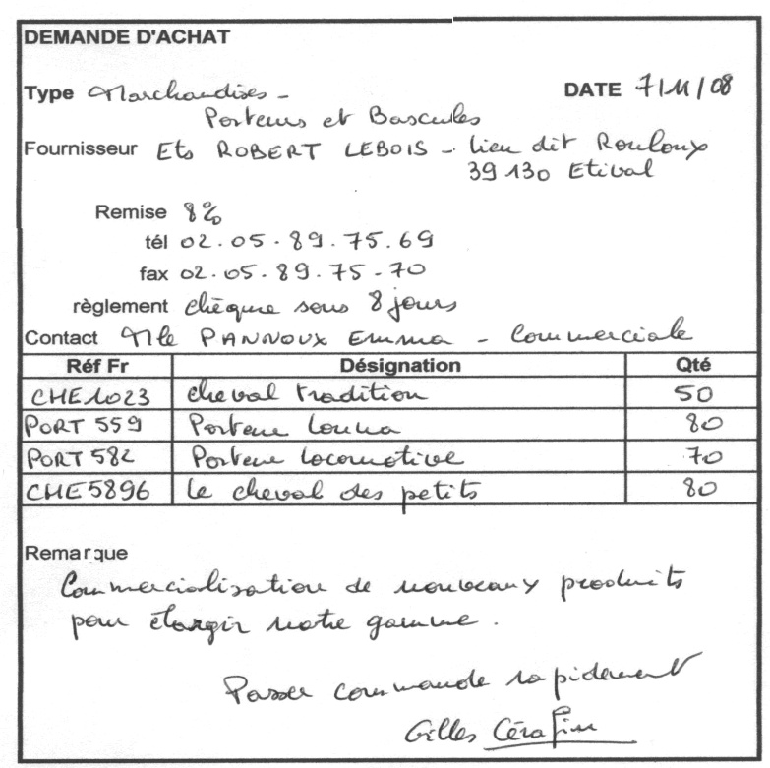

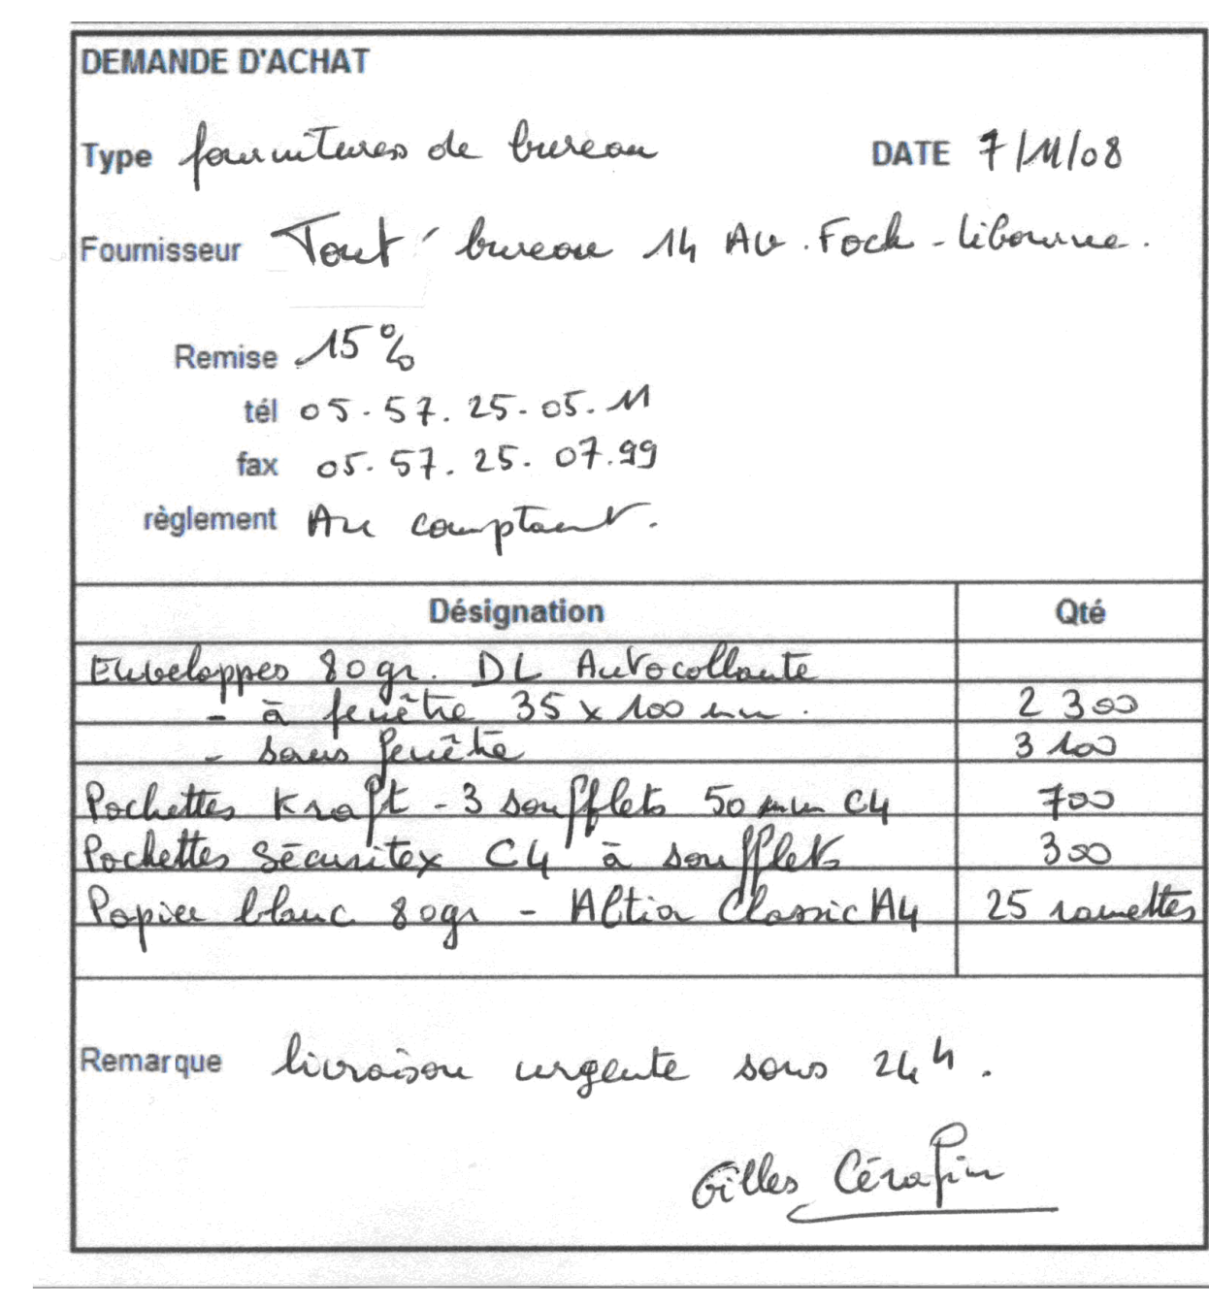

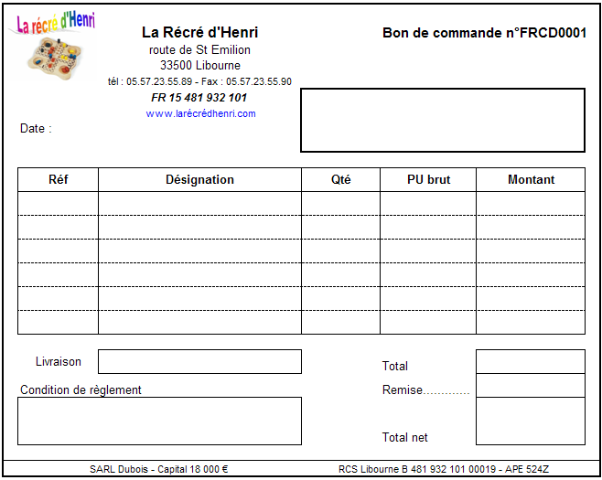

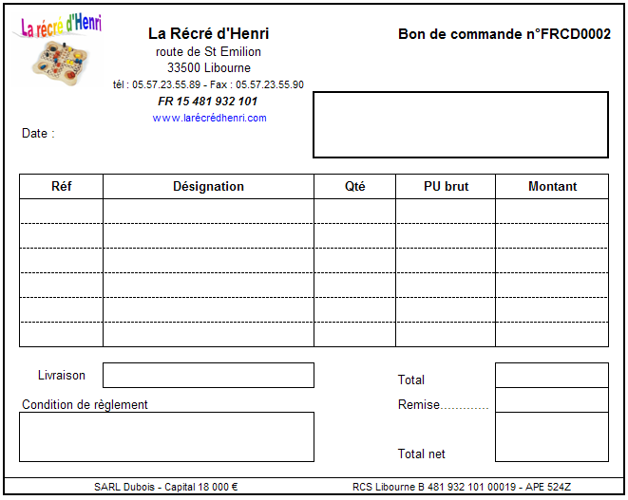

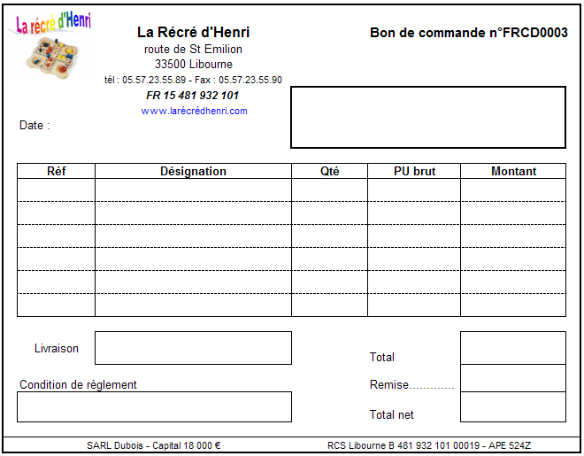

Extrait du fichier des articles









**Extrait du fichier des fournisseurs**



Livraison sous 5 jours

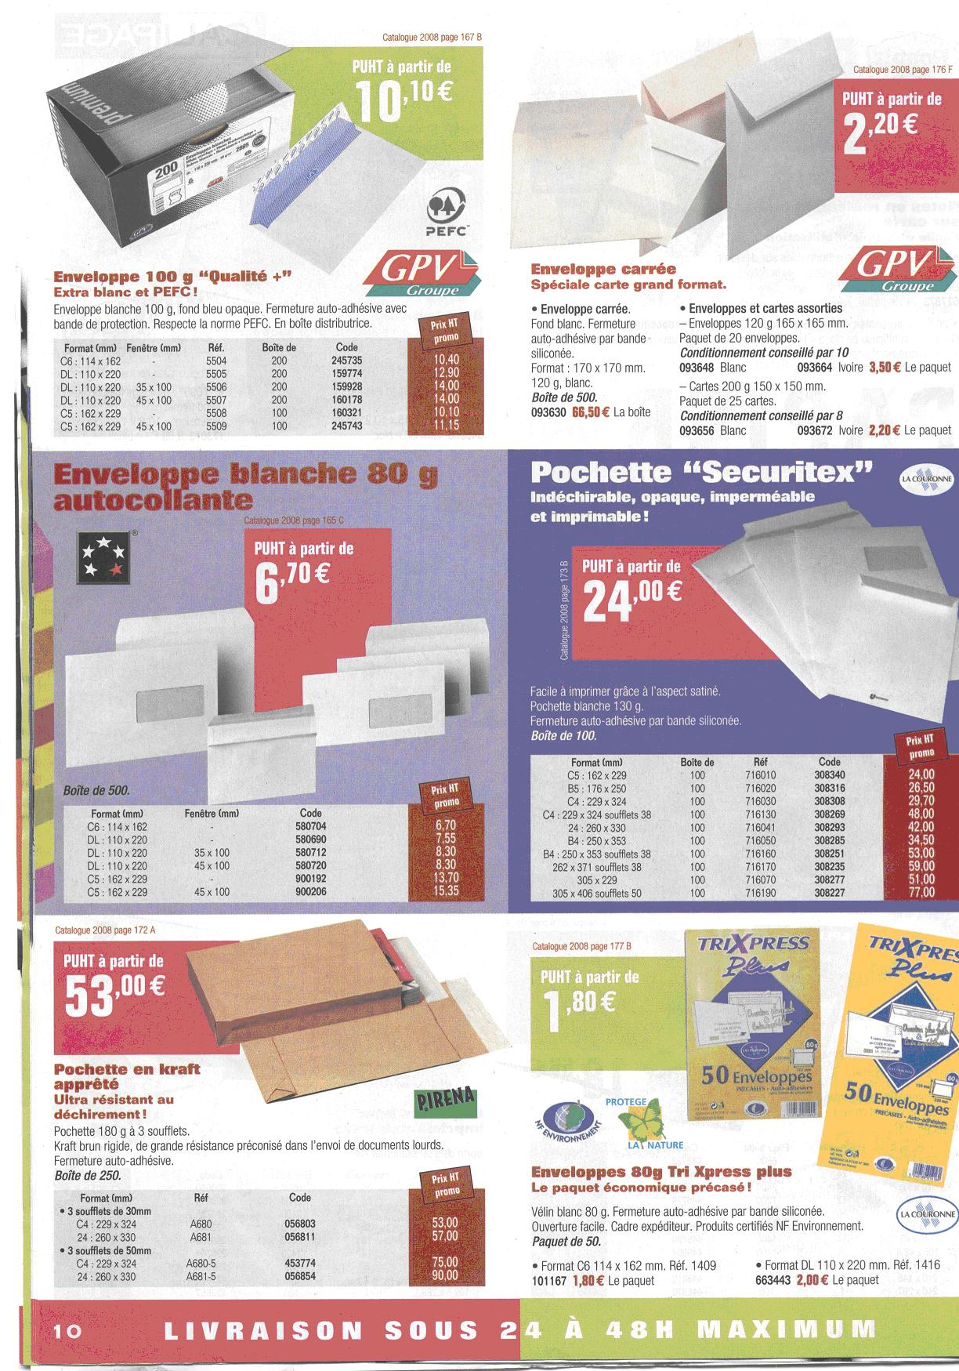

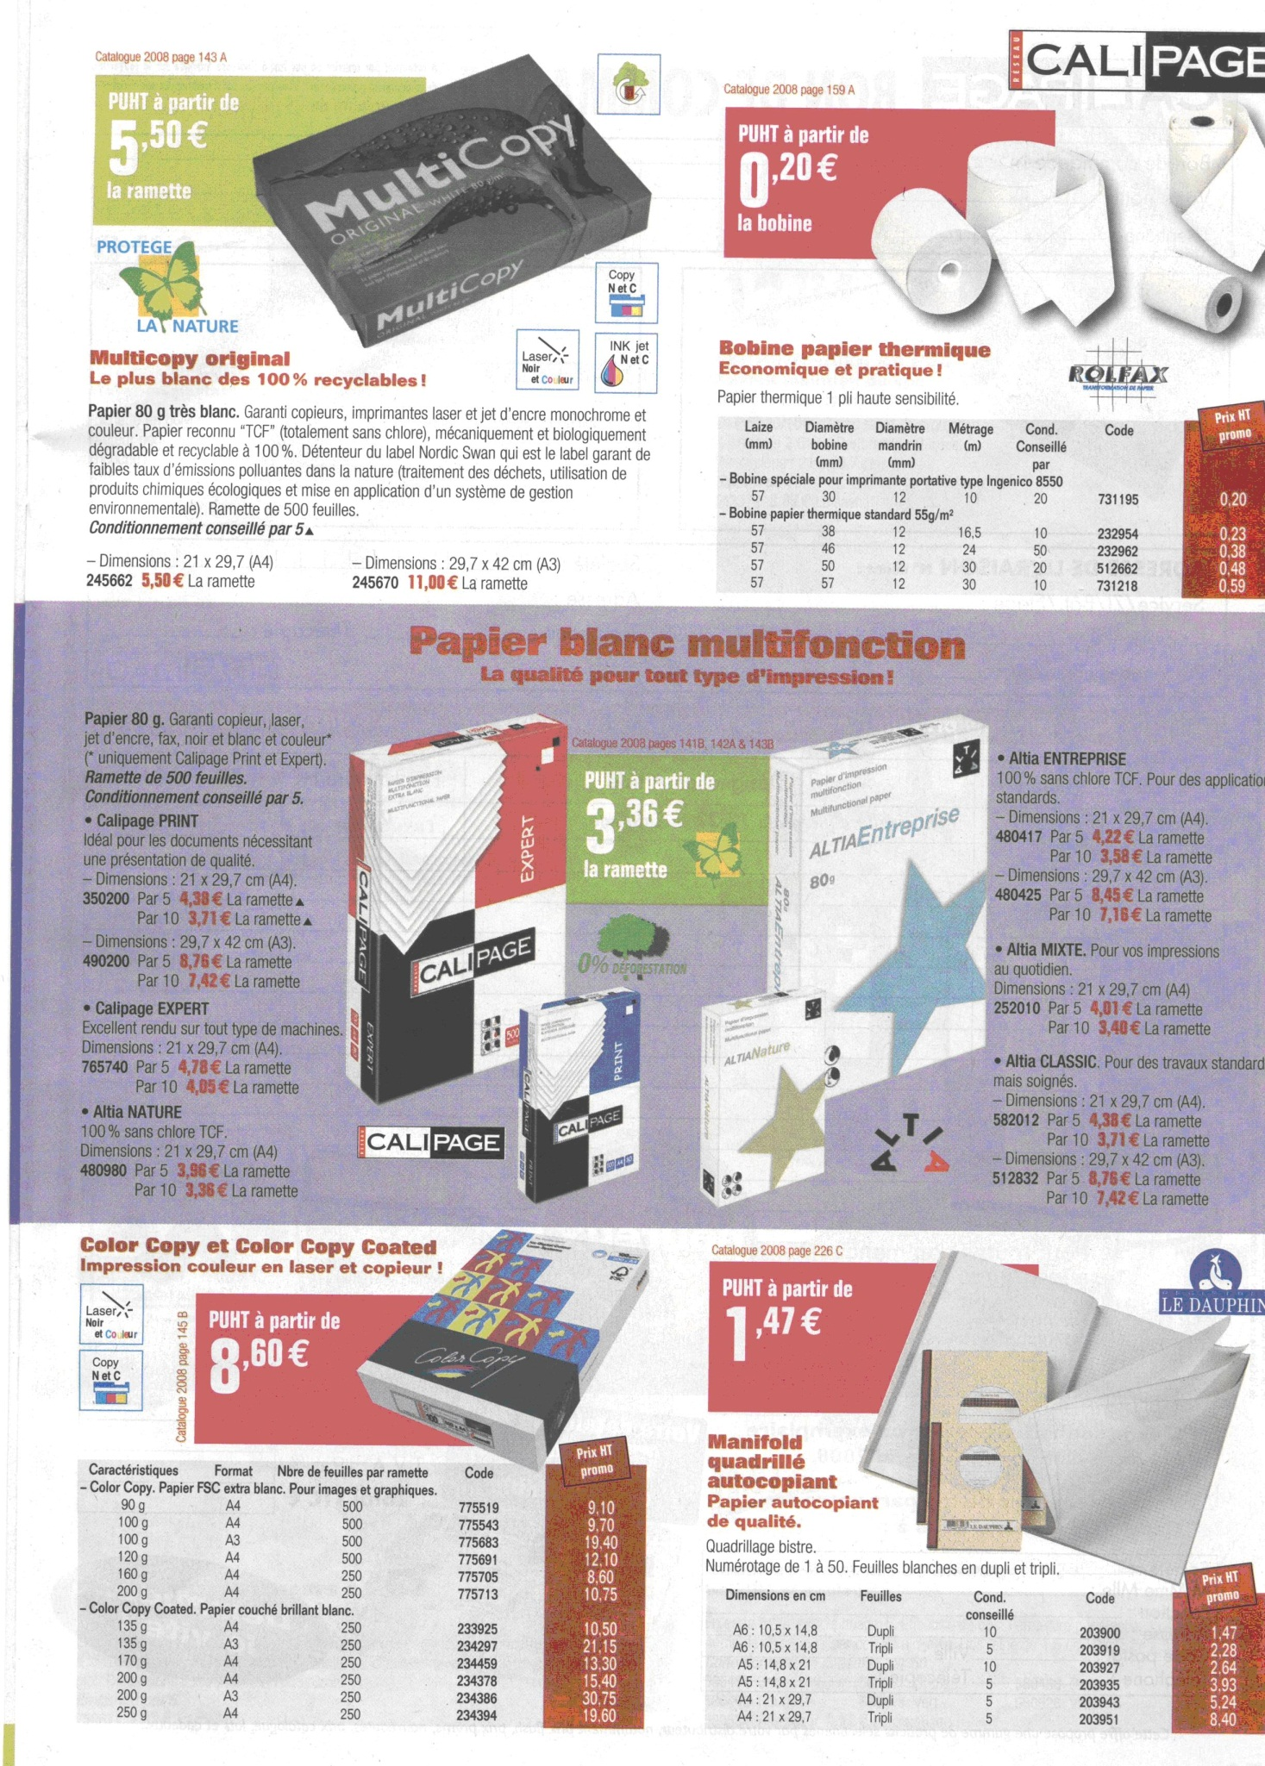

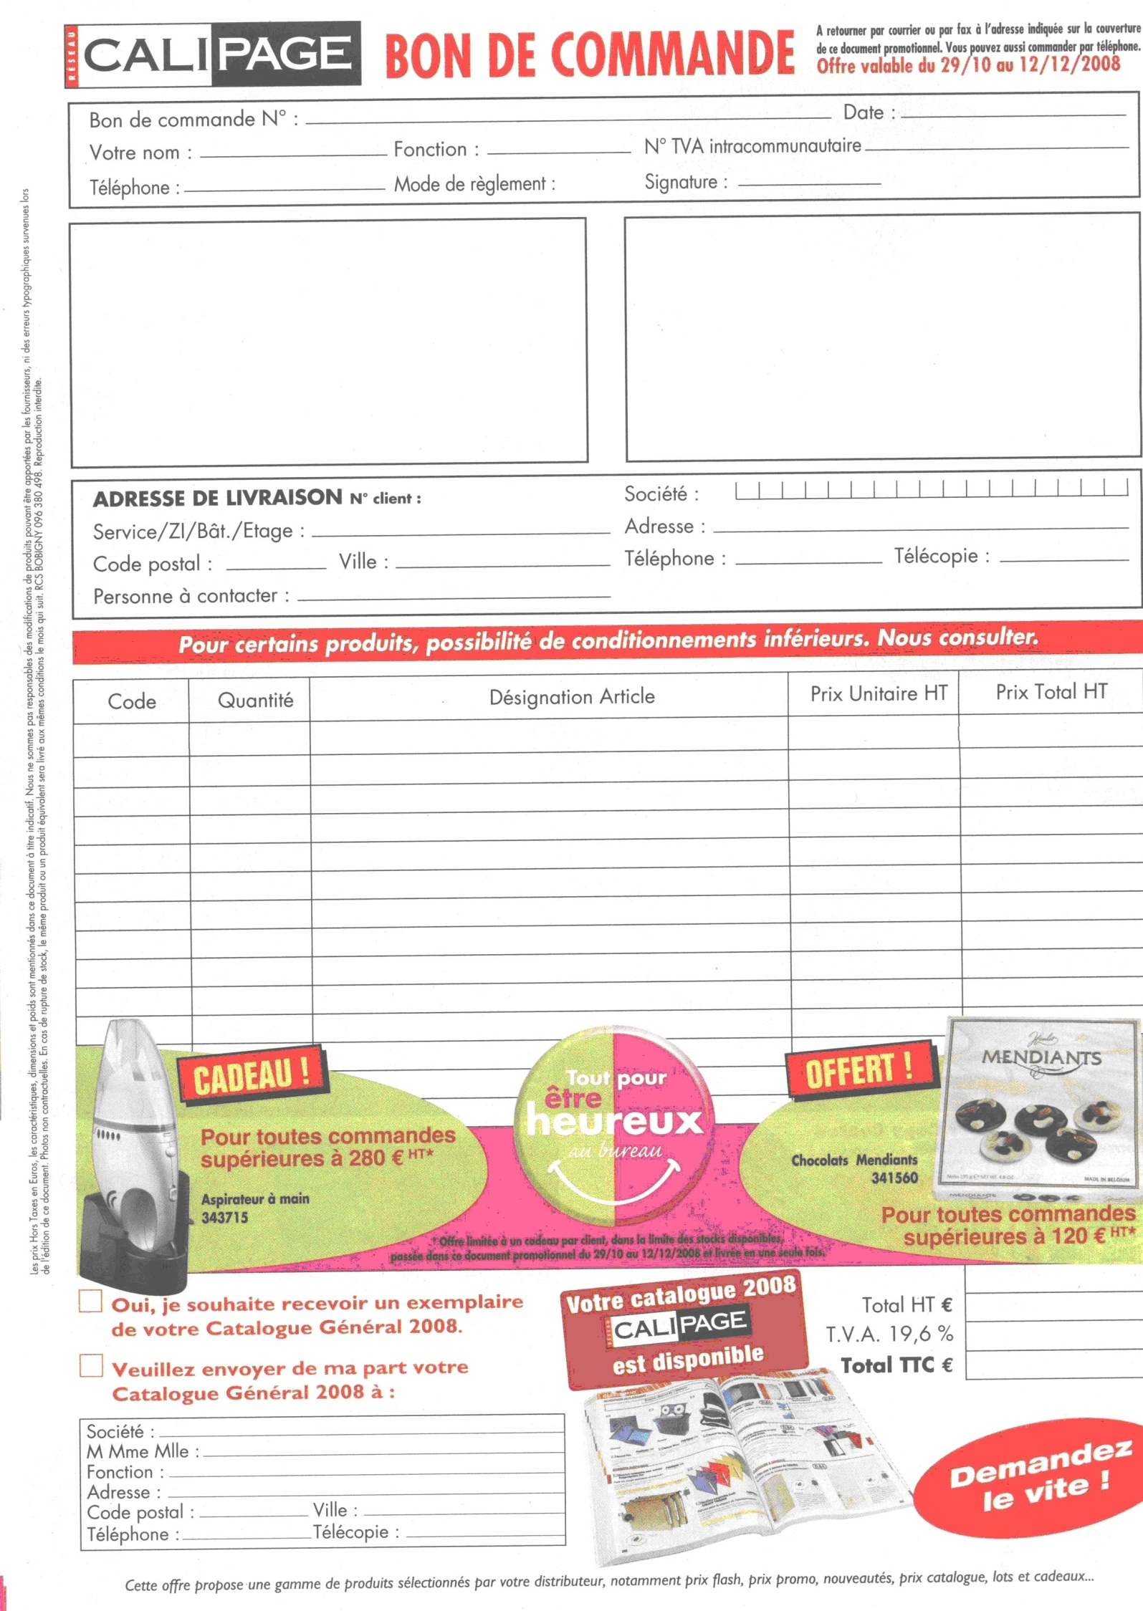

**🖎 Questions diverses**

En combien d’exemplaires allons-nous établir chacun de nos bons de commande ?

.......................................................................................................................................................................

Quel est le moyen utilisé pour passer commande ?......................................................................................................

Quels sont les autres moyens que pourrions utiliser pour passer commande ?

.......................................................................................................................................................................

.......................................................................................................................................................................

Quel document avez-vous utilisé pour passer commande ?.......................................................................................

.......................................................................................................................................................................

.......................................................................................................................................................................

**Je contrôle mon travail sous Excel**

|  |  |  |  |  |
| --- | --- | --- | --- | --- |
| **Mettre en œuvre les ressources**  **d’un tableur** | **J’ai su faire** | | | **Difficultés rencontrées / Observations** |
| Oui | Non | En partie |
| Saisir les données du tableau *sans erreur et sans faute* |  |  |  |  |
| Saisir les formules de calculs  *(multiplication, addition, soustraction, somme)* |  |  |  |  |
| Recopier des formules de calculs |  |  |  |  |
| Mettre en forme le tableau   * *centrer et fusionner des cellules* * *modifier la taille des caractères* * *modifier la largeur des colonnes* * *modifier la hauteur des lignes* * *mettre en forme les nombres (séparateur de milliers, décimale)* * *faire un renvoi forcé à la ligne si nécessaire* * *centrer les données du tableau (vert/horiz)* * *appliquer le quadrillage* * *formate date* |  |  |  |  |
| Protéger partiellement le BC modèle |  |  |  |  |
| Enregistrer la feuille comme modèle BC |  |  |  |  |
| Mettre en page le tableau   * *Définir la zone d’impression* * *Ajuster le tableau à la feuille (mise à l’échelle)* * *Centrer le tableau dans la feuille (vert/horiz)* |  |  |  |  |
| Imprimer le modèle de BC  *avec et sans les formules de calculs* |  |  |  |  |
| Utiliser le modèle créé en complétant les 4 BC |  |  |  |  |
| Nommer les feuilles (1 feuille par BC) |  |  |  |  |
| Enregistrer le nouveau classeur  **Commande.xls** |  |  |  |  |
| Imprimer les BC |  |  |  |  |

Synthèse – *Je contrôle mon travail*

|  |  |  |  |  |  |
| --- | --- | --- | --- | --- | --- |
| **Tâches à réaliser** | **Outils / contraintes de réalisation** | **J’ai su faire** | | | **Commentaires divers**  Quelles sont mes difficultés ? / Quelles sont mes erreurs ? |
| Oui | Non | En partie |
| Établir des 2 BC fournisseurs  *réapprovisionnement en marchandises* | A l’aide de l’état des réapprovisionnement, de l’extrait de tarifs, de la liste des fournisseurs et des questions diverses |  |  |  |  |
| Établir des 2 BC fournisseurs  *réapprovisionnement en consommables* | A l’aide de la demande d’achat, de l’extrait du catalogue fournisseur. |  |  |  |  |
| Créer un modèle de BC à l’aide d’un tableur *(compléter grille ci-après)* | Créer un modèle de BC à l’aide du modèle papier (*logo de la sté disponible dans les ressources partagées de la classe*).  Créer le classeur des BC fournisseurs, saisir les 4 BC précédents et les imprimer. |  |  |  |  |
| Contrôle du travail | Comparer les BC « manuels » et les BC imprimer.  Repérer les erreurs et les corriger. |  |  |  |  |
| Mettre à jour le cahier des commandes | A l’aide des BC créés et du cahier des commandes. |  |  |  |  |
| Classement des documents | Classer et archiver les BC créés dans une chemise de couleur spéciale  « Commande fournisseurs ». |  |  |  |  |

|  |  |
| --- | --- |
| **Synthèse générale** | Comment avez-vous organisé votre travail ? Quelles ont été les difficultés d’organisation dans le groupe ? |